

**CURSO DE QUALIDADE DE SOFTWARE**

**Guilherme Menezes da Cunha**

Análise de Qualidade

Campinas

2024

**1.Resumo**

Este trabalho apresenta um parecer qualitativo sobre o item de vestuário: Tênis para Corrida Nike Air Zoom Pegasus 40. Aqui iremos abordar diferentes aspectos de qualidade deste produto, como tecido, plataforma, construção, conforto, etc.

**2.SUMÁRIO**

***1.*** ***RESUMO 2***

***2.*** ***SUMÁRIO 3***

***3.*** ***INTRODUÇÃO 3***

***4.*** ***O PROJETO 4***

**4.1** **Construção/Estrutura 4**

**4.2** **Plataforma 4**

**4.3** **Solado 5**

**4.4** **Durabilidade 5**

**4.5** **Design 5**

***5.*** ***CONCLUSÃO 6***

***6.*** ***REFERÊNCIAS BIBLIOGRÁFICAS 6***

**3. INTRODUÇÃO**

Veremos a seguir um pequeno relatório de qualidade de diversos pontos do tênis para corrida Air Zoom Pegasus 40 da marca Nike, o qual não desaponta em entregar excelência em um artigo de vestuário e esporte indispensável para os praticantes e entusiastas do esporte à pé. Lançado no final do ano de 2023, o Pegasus 40 apresenta um suporte neutro, com uma boa absorção de impacto e pouco recuo da espuma, atrelados à uma alta responsividade do solado e boa aderência, esses fatores entregam um produto mais do que completo para aqueles que buscam alto desempenho e performance na prática de esportes ou apenas àqueles que querem um excelente tênis para caminhada diária ou para o uso casual.

**Análise de Qualidade do Produto**

**Nike Air Zoom Pegasus 40**

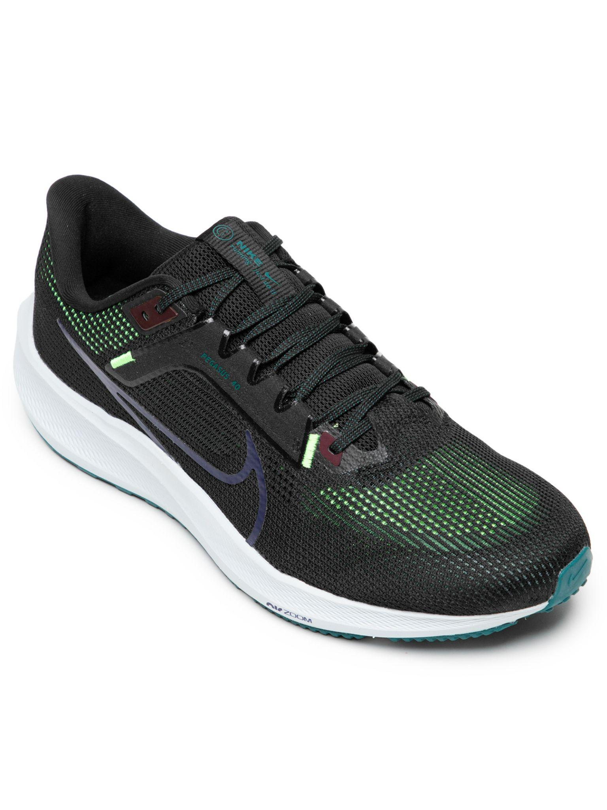

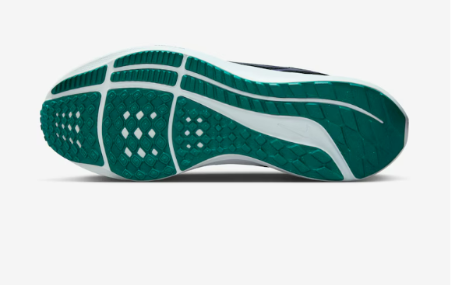

**4. PROJETO**

**4.1 Construção/Estrutura**

No quesito de construção é levado em consideração a estrutura do tênis em suportar a usabilidade a qual se propõe, como o tênis para corrida no asfalto. Nisso não há como negar uma altíssima performance, uma vez que o produto foi construído para isso, muito sólido e conciso passa o sentimento de “abraço” no pé. Não ocorre o deslize do pé dentro do tênis, há também uma circulação de ar muito boa devido a utilização de tecidos leves na composição, mantendo o pé resfriado e evitando o acúmulo de suor dentro do tênis, o que influencia até na conservação do próprio tênis, além de todas as benesses para o usuário.

**4.2 Plataforma**

Aqui a atenção à qualidade de construção permanece, com uma plataforma mais elevada na parte de trás e mais baixa na parte da frente, proporciona um impulsionamento natural ao caminhar e correr, gerando até um aumento na performance do usuário, para aqueles mais assíduos na prática do esporte até uma perceptível redução na tomada de tempo. Um ponto que pode ser considerado negativo em ter uma plataforma mais elevada é na usabilidade em terrenos acidentados, uma vez que essa plataforma se torna um pouco desbalanceada em solos irregulares, assim, é comum haver um balanço lateral mais acentuado no tornozelo.

**4.3 Solado**

Nesse quesito o produto não deixa de surpreender, em conjunto com a construção da plataforma, proporciona um pisar macio e bem atritado com o solo, notável principalmente em corrida, onde o amortecimento da base de EVA mais uma sola de material emborrachado evitam qualquer tipo de deslize com o solo e proporcionam um alívio nos joelhos e coluna, evitando problemas de juntas devido ao impacto da corrida.

**4.4 Durabilidade**

Após o uso quase diário do tênis durante 3 a 4 meses, não é possível notar qualquer desgaste no tênis, apenas o laceamento, onde o tênis se molda levemente ao pé do usuário, visto que é um tênis utilizado inclusive por maratonistas, seria notável sua resistência à degradação natural, exaltando ainda mais a qualidade de materiais usados na construção do produto.

**4.5 Design**

Com relação ao design, a Nike mantém seu padrão característico de uma logo destacada nas laterais do tênis. O solado passa uma sensação de fluidez com um desenho ondulado em paralelo a lateral do tênis, possui uma pequena fita reflexiva na parte de trás que proporciona até uma segurança a mais em corridas noturnas, além de ser um detalhe bem interessante. No modelo especificado nas imagens presentes no início do trabalho, a versão em preto e verde ganha destaque por possuir um certo aspecto de camaleão, gerado por uma rede de tecido verde logo abaixo do preto, onde, dependendo do ângulo que se olha, o tênis quase que muda de cor, um detalhe que contribui muito com o design do tênis.

**5. CONCLUSÃO**

Após o uso em diversas atividades, durante um período extenso de tempo e em diversas condições e terrenos, o Nike Air Zoom Pegasus 40 se mostra acima da competência daquilo que se propõe: de ser não apenas um tênis para corrida, mas sim um acessório indispensável para aqueles que o utilizam. Alcançando não só o potencial máximo para os que buscam um ótimo tênis de corrida e caminhada, mas também como uma ótima peça de vestuário, com design versátil e sofisticado, podendo compor diversos estilos de vestimenta, graças a sua discrição e elegância, representa perfeitamente a personalidade esperada de um tênis Nike. Impecável em tudo o que se propõe, com ressalva para terrenos irregulares, onde é melhor ficar de olho no tornozelo ao andar por locais esburacados e acidentados. Um tênis que representa sua etiqueta de R$999,99 podendo ser encontrado em períodos promocionais por até R$599,0. Um investimento sólido e muito confiável para os praticantes do atletismo, ou apenas aos que querem um tênis all-in-one. Recomendação mais que certeira.

**6. REFERÊNCIA BIBLIOGRÁFICA**

https://www.nike.com.br/tenis-nike-pegasus-40-masculino-025803.html?cor=IO&utm_source=google&utm_medium=cpc&gad_source=1&gclid=Cj0KCQjwvb-zBhCmARIsAAfUI2vQCxUabsesYpKZ7CvTlIkXSyTjXPWY-5uvUuMwTsC18aoaOECndeAaAlZXEALw_wcB